

Colegio Nuestro Tiempo - R.B.D.: 14.507-6
Profesoras: Claudia Moyano Bianchi claudia.moyano@nuestrotiempo.cl
Katalina Muñoz katalina.munoz@nuestrotiempo.cl
Educadora Diferencial: Javiera Marambio javiera.marambio@nuestrotiempo.cl
Guía Articulada
Matemáticas y Tecnología
5° Básico
Semana N° 34 y N° 35
02 de noviembre al 14 de noviembre 2021

Alumno/a: ____________________________________________________________ Fecha: ________________
OBJETIVO  Matemáticas | - Calcular áreas de triángulos, de paralelogramos y de trapecios, y estimar áreas de figuras irregulares aplicando las siguientes estrategias: › conteo de cuadrículas › comparación con el área de un rectángulo › completar figuras por traslación.

UNIDAD NÚMERO 3

ÁREA DE CUADRILÁTEROS Y TRIÁNGULOS
MATEDATOS (datos importantes para desarrollar los ejercicios)
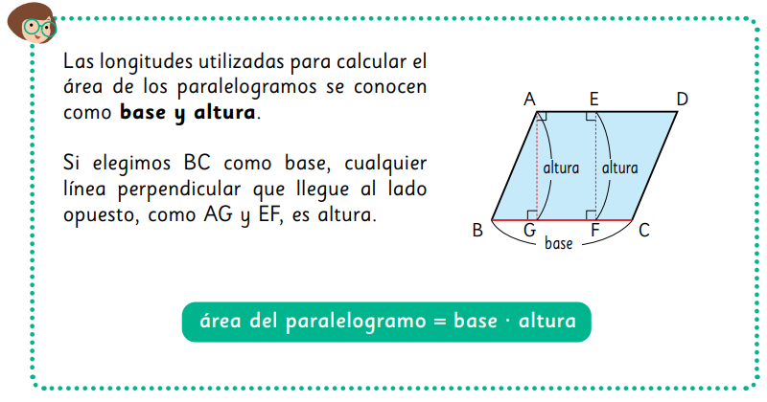
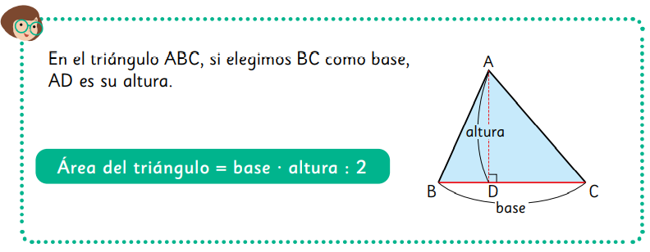
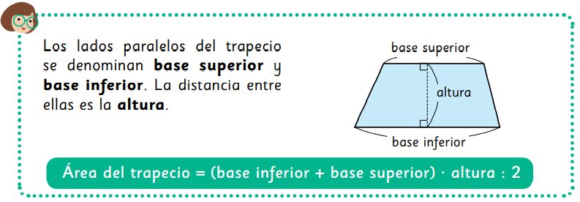
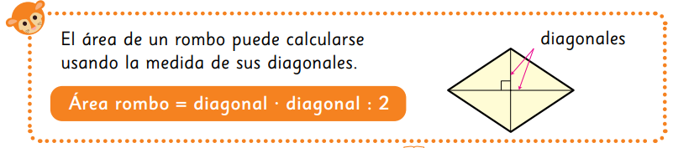

Trabajaremos en el capítulo 18 de nuestro cuadernillo de ejercicios TOMO 2
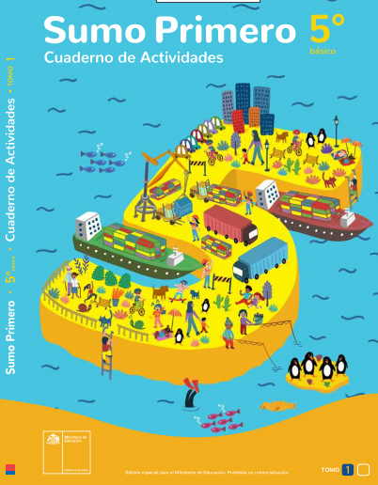

PRACTIQUEMOS

Capítulo 18: ÁREA DE CUADRILÁTEROS Y TRIÁNGULOS
- Perímetro y área de rectángulos
- Área del paralelogramo
- Área del triángulo

Trabajaremos en las páginas 54 a la 61 durante la semana 34
PRACTIQUEMOS

Capítulo 18: ECUACIONES E INECUACIONES
- Área del trapecio
- Área del rombo
- Área de polígonos

Trabajaremos en las páginas 62 a la 65 durante la semana 35
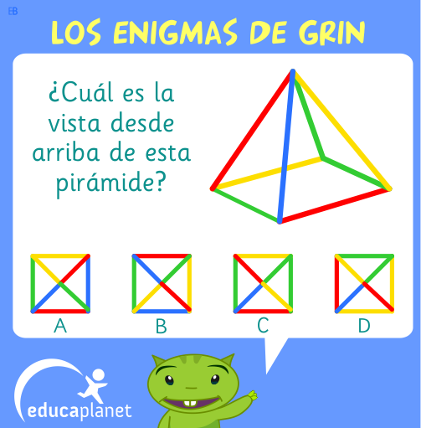

SI QUIERES SEGUIR PRACTIANDO LAS MATEMATICAS PUEDES REVISARL EL TOMO 2 DEL TEXTO DEL ESTUDIANTE

Articulación tecnología

Objetivo: Planificar un proyecto para hacer papel reciclado.

Estas semanas deberás elaborar un proyecto en el cual diseñes, planifiques, elabores y pruebes la forma de hacer papel reciclado.
Lo primero que debes hacer es investigar la forma de hacer papel, identificando los tipos de papel que se pueden emplear y los procedimientos necesarios para su ejecución.
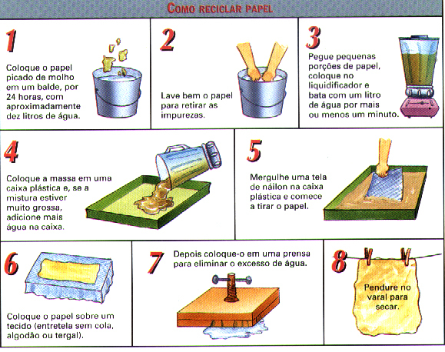

A continuación, observa el siguiente video explicativo de cómo hacer papel reciclado:
https://proyecto.webescuela.cl/sistema/webclass/home/recursos/view.php?id=2268430

Luego de investigar sobre el tema, asígnale un nombre a tu proyecto. Analiza las posibilidades de diseños, dibujando una propuesta. Realiza algunos bocetos con ideas de forma, tamaño, color, etc. Realiza varios dibujos a mano alzada hasta llegar al más apropiado. Luego organiza los pasos a seguir en la construcción del objeto (en este caso el papel reciclado). Determina los materiales necesarios para la construcción y los tiempos que te tomará realizar cada tarea. Para todo esto completa la siguiente tabla:

Nombre del proyecto
Dibuja el diseño
Pasos a seguir en la construcción del objeto
Materiales
Tiempo estimado

Ante cualquier duda o consulta, puedes contactarnos a los correos que aparecen al inicio de la guía. ¡Te mandamos muchos saludos! Y esperamos pronto poder volver a vernos.


